用户行为数据挖掘展示内容板块规划

板块栏目规划
网站人气榜：按最近一周、最近一月、指定月份等时间周期对各大网站访问人数进行统计，并按照访问次数的多少对网站人气指数进行排名，从而获得指定时间内的热点网站名次。
网页人气榜：按最近一周、最近一月、指定月份等时间周期，对各大网站内网页访问人数进行统计，并按照访问人数多少对热点网页进行排名，从而获得指定时间内的热点网页名次。
用户忠诚度：忠诚度排名，平均访问次数，超过平均访问次数的用户数等。
网站用户群分布：点击用户群分布，可以获得地域名称，以及每个地域在指定时间周期中访问该网站用户数。
分类信息人气榜：按最近一周、最近一月、指定月份等时间周期对每个分类中网站访问人数进行统计，并按照访问人数多少对分类网站人气指数进行排名，从而获得提供特定信息的分类网站人气指数。
热点关键字排行榜：按最近一周、最近一月、指定月份等时间周期，对指定分类频道中网页访问人数进行统计，并按照访问人数多少对热点网页进行排名，从而获得指定分类频道的热点网页名次。
上网时间分析：统计所有用户在一段时间（如一个月、一周）内的上网时间排行榜，得到上网时间排名topN位的用户。统计一段时间内，一定时间粒度（如以小时为单位、以天为单位）各个时段的上网用户数量曲线图。统计某一位用户一段时间内的上网总时间以及各个时段内的在线情况，从而了解该用户的上网习惯。
上网兴趣分析：统计某一位用户在一段时间内访问最多的topN个网站，topN个关键字，以及最近一段时间该用户所关心的内容。

页面结构设计
所有页面采用一个模版，所以采用以点带面的方式，以“网站人气榜”页面为例阐述。
整个页面宽*高为：1200*850，并将<body>标签总体上分为上、中、下三部分，分别称为“header”、“body”和“footer”。“header”占页面面积为1200*100，“body” 占页面面积为1200*650，“footer” 占页面面积为1200*100。
“header”的组成部分为标题和导航。“body”是由一个1050*600的中央区域和周边填充组成。中央区域又分为两部分，左边占30%，是用户的输入区域，由一个form表单组成，其中的时间输入框调用JS的时间控件供用户选择。右边占70%，是数据的展示部分，即用户想要得到的数据，将以表格的形式展示在右侧的中央部分面积大小为650*450。“footer”是版权所有的标注和联系方式的展示。
网页总体效果如图 1所示。

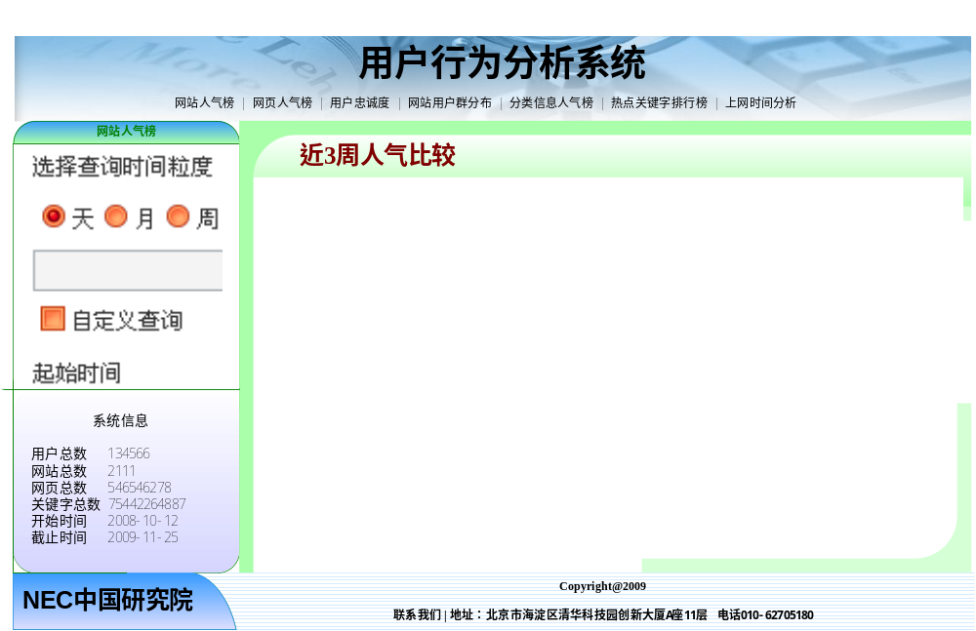
图 1 Web页面总体效果

此模版所衍生的相关页面将在下面用图表展示。

网站人气榜
用户行为数据挖掘系统

网站人气榜 | 网页人气榜 | 用户忠诚度 | 网站用户群分布 | 分类信息人气榜 | 热点关键字排行榜 | 上网时间分析

网站人气榜  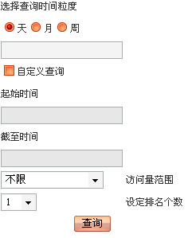  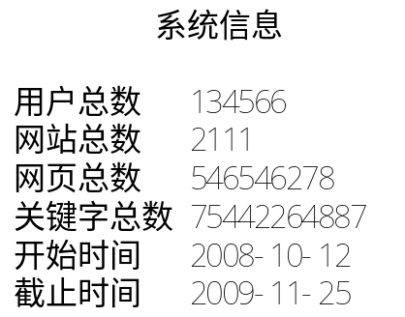 | 数据展示列表 默认排名第一网站的简略信息  首页 上一页 < 1 2 3 4 > 下一页 尾页
  用户来源
  区域 | 数量
  北京 | 
  上海
  广州
  用户忠诚度
  用户ID | 访问量
  AE2342FE3
  Df235H34S
  A234DFADA
  网站域名 | 访问量 | 用户忠诚度 | 用户来源 | 用户地域排名
  ***A | 
  ***B
  ****
  ****
  ****
  ****
  ****
  ****
Copyright@2009
联系我们 | 地址：北京市海淀区清华科技园创新大厦A座11层 电话010-62705180

网页人气榜
用户行为数据挖掘系统

网站人气榜 | 网页人气榜 | 用户忠诚度 | 网站用户群分布 | 分类信息人气榜 | 热点关键字排行榜 | 上网时间分析

网页人气榜 | 数据展示列表 默认排名第一网页的网站简略信息  首页 上一页 < 1 2 3 4 > 下一页 尾页
  用户来源
  区域 | 数量
  北京
  上海
  广州
  用户忠诚度
  用户ID | 访问量
  AE2342FE3
  Df235H34S
  A234DFADA
  网站域名 | 访问量 | 查看用户忠诚度 | 查看用户来源 | 查看不同用户地域排名
  ***A
  ***B
  ****
  ****
  ****
  ****
  ****
  ****
Copyright@2009
联系我们 | 地址：北京市海淀区清华科技园创新大厦A座11层 电话010-62705180

用户忠诚度
用户行为数据挖掘系统

网站人气榜 | 网页人气榜 | 用户忠诚度 | 网站用户群分布 | 分类信息人气榜 | 热点关键字排行榜 | 上网时间分析

用户忠诚度  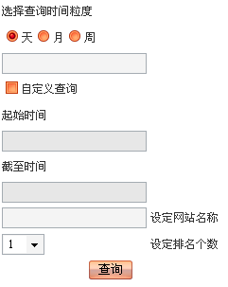 | 数据展示列表  首页 上一页 < 1 2 3 4 > 下一页 尾页
  平均访问次数
  *********
  默认排名第一的用户信息
  区域 | 数量
  北京
  超过平均访问次数的用户信息
  用户ID | 访问量
  AE2342FE3
  Df235H34S
  A234DFADA
  忠诚度排名 | 用户访问次数 | 查看用户信息
  ***A
  ***B
  ****
  ****
  ****
  ****
  ****
  ****
Copyright@2009
联系我们 | 地址：北京市海淀区清华科技园创新大厦A座11层 电话010-62705180

网站用户群分布
用户行为数据挖掘系统

网站人气榜 | 网页人气榜 | 用户忠诚度 | 网站用户群分布 | 分类信息人气榜 | 热点关键字排行榜 | 上网时间分析

网站用户群分布  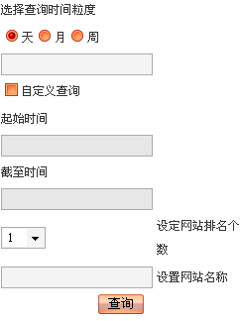 | 数据展示列表 默认排名第一网站的简略信息  首页 上一页 < 1 2 3 4 > 下一页 尾页
  用户来源
  区域 | 数量
  北京
  上海
  广州
  用户忠诚度
  用户ID | 访问量
  AE2342FE3
  Df235H34S
  A234DFADA
  网站域名 | 访问量 | 查看用户忠诚度 | 查看用户来源 | 查看不同用户地域排名
  ***A
  ***B
  ****
  ****
  ****
  ****
  ****
  ****
Copyright@2009
联系我们 | 地址：北京市海淀区清华科技园创新大厦A座11层 电话010-62705180
热点信息及用户群分布
用户行为数据挖掘系统

网站人气榜 | 网页人气榜 | 用户忠诚度 | 网站用户群分布 | 分类信息人气榜 | 热点关键字排行榜 | 上网时间分析

热点信息及用户群分布  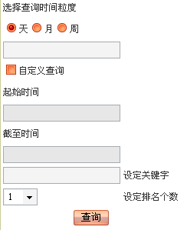 | 数据展示列表 默认排名第一网站的简略信息  首页 上一页 < 1 2 3 4 > 下一页 尾页
  用户来源
  区域 | 数量
  北京
  上海
  广州
  用户忠诚度
  用户ID | 访问量
  AE2342FE3
  Df235H34S
  A234DFADA
  网站域名 | 访问量 | 查看用户忠诚度 | 查看用户来源 | 查看不同用户地域排名
  ***A
  ***B
  ****
  ****
  ****
  ****
  ****
Copyright@2009
联系我们 | 地址：北京市海淀区清华科技园创新大厦A座11层 电话010-62705180

分类信息人气榜
用户行为数据挖掘系统

网站人气榜 | 网页人气榜 | 用户忠诚度 | 网站用户群分布 | 分类信息人气榜 | 热点关键字排行榜 | 上网时间分析

分类信息人气榜 | 数据展示列表 默认排名第一网站的简略信息  首页 上一页 < 1 2 3 4 > 下一页 尾页
  用户来源
  区域 | 数量
  北京
  上海
  广州
  用户忠诚度
  用户ID | 访问量
  AE2342FE3
  Df235H34S
  A234DFADA
  网站域名 | 访问量 | 查看用户忠诚度 | 查看用户来源 | 查看不同用户地域排名
  ***A
  ***B
  ****
  ****
  ****
  ****
  ****
  ****
Copyright@2009
联系我们 | 地址：北京市海淀区清华科技园创新大厦A座11层 电话010-62705180

分类信息热点网页排行榜
用户行为数据挖掘系统

网站人气榜 | 网页人气榜 | 用户忠诚度 | 网站用户群分布 | 分类信息人气榜 | 热点关键字排行榜 | 上网时间分析

分类信息热点网页排行榜 | 数据展示列表 默认排名第一网页的网站简略信息  首页 上一页 < 1 2 3 4 > 下一页 尾页
  用户来源
  区域 | 数量
  北京
  上海
  广州
  用户忠诚度
  用户ID | 访问量
  AE2342FE3
  Df235H34S
  A234DFADA
  网页URL | 访问量 | 查看用户忠诚度 | 查看用户来源 | 查看不同用户地域排名
  ***A
  ***B
  ****
  ****
  ****
  ****
  ****
  ****
Copyright@2009
联系我们 | 地址：北京市海淀区清华科技园创新大厦A座11层 电话010-62705180

上网时间分析
用户行为数据挖掘系统

网站人气榜 | 网页人气榜 | 用户忠诚度 | 网站用户群分布 | 分类信息人气榜 | 热点关键字排行榜 | 上网时间分析

上网时间分析  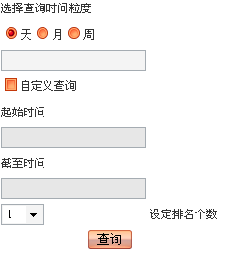 | 数据展示列表 各时段各地用户在线人数  首页 上一页 < 1 2 3 4 > 下一页 尾页 首页 上一页 < 1 2 3 4 > 下一页 尾页
  0-1 时段
  区域 | 数量
  北京
  上海
  广州
  1-2 时段
  区域 | 数量
  北京
  上海
  广州
  用户活跃度 | 在线时间 | 查看用户各个时段上网情况
  ***A
  ***B
  ****
  ****
  ****
  ****
  ****
  ****
Copyright@2009
联系我们 | 地址：北京市海淀区清华科技园创新大厦A座11层 电话010-62705180

上网兴趣分析
用户行为数据挖掘系统

网站人气榜 | 网页人气榜 | 用户忠诚度 | 网站用户群分布 | 分类信息人气榜 | 热点关键字排行榜 | 上网时间分析

用户信息 | 数据展示列表  首页 上一页 < 1 2 3 4 > 下一页 尾页
  用户相关信息
  关注的网站 | 关注的分类网站 | 关注的关键字
  *********** | *********** | ***********  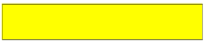
  *********** | *********** | ***********
  *********** | *********** | ***********
  *********** | *********** | ***********
  *********** | *********** | ***********
Copyright@2009
联系我们 | 地址：北京市海淀区清华科技园创新大厦A座11层 电话010-62705180

